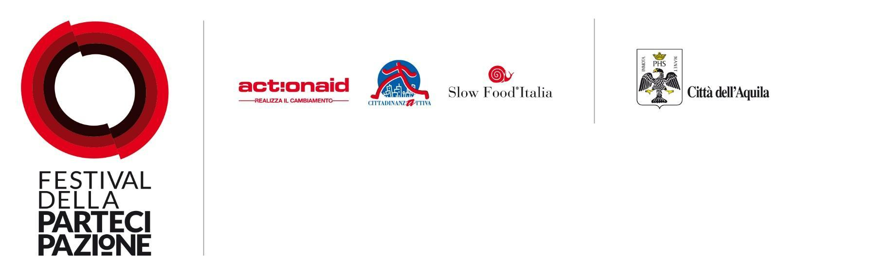
1° Giorno - 6 Luglio 2017
16:00
PALAZZO LUCENTINI BONANNI
Percorso Di Degustazione Di Mieli Per Ipovedenti E Non Solo....
Degustazione al buio.
16:00
PALAZZO CIOLINA
Emporio solidale – Centro Servizi Volontariato (CSV) Valle D’Aosta
RELATORI: Fabio Molino, Coordinatore CSV, Giulio Gasperini, Coordinatore Emporio Solidale
Progetto di comunità a solidarietà diffusa.
16:00
PIAZZA DELLA PARTECIPAZIONE – PARCO DEL CASTELLO
Sing Your Song - Centro Servizi Volontariato (CSV) L’Aquila
RELATORI: Rappresentante CSV L’Aquila, Rappresentanza giovani SCN
Servizio civile nazionale.

16:00
PALAZZO FIBBIONI
La mobilitazione delle donne per politiche e servizi inclusivi. Dialogo tra esperienze locali e internazionali
RELATORI: Scholastica Haule, ActionAid Tanzania Women’s Rights Manager, Sarah Mwaga AFNET Tanzania contro le Mutilazioni Genitali, Ms Rahel Mbalai, Attivista contro le Mutilazioni Genitali, Giulia D’Aguanno, Coordinatrice locale progetto After, Maria Ludovica Bottarelli, Coordinamento Italiano della Lobby Europea delle Donne, Annarita del Vecchio, Psicologa di comunità - progetto Cambia Terra, Pasquale Bonasora, Labsus Puglia, Maria Carmela Macrì del CREA-PB, Consiglio per la Ricerca in Agricoltura e l’analisi dell’economia agraria. MODERATRICE: Beatrice Costa, capo dipartimento Programmi ActionAid Italia
Le donne diventano attrici di cambiamento per il miglioramento di servizi e politiche.
16:00
PALAZZETTO DEI NOBILI
Ripopolamento dei piccoli borghi
RELATORI: Adriano Paolella architetto, professore associato dell’Università Mediterranea di Reggio Calabria; Stefano Munarin professore associato di urbanistica presso lo Iuav di Venezia; Ivan Stomeo sindaco di Melpignano e presidente dell’associazione dei borghi autentici d’Italia; Tommaso Ruggeri amministratore locale e libero professionista, specialista di sviluppo locale; On. Mirko Busto, VIII commiss ione ambiente, territorio e lavori pubblici, Camera dei Deputati; Ermete Realacci, presidente della commissione ambiente, territorio e lavori pubblici della Camera dei Deputati; Marco Frey, presidente Cittadinanzattiva e direttore Istituto di Management della Scuola Superiore di Sant’Anna di Pisa; Fabrizio Pozzoli, vicepresidente nazionale Federcultura Turismo Sport di Confcooperative.
Spopolamento dei piccoli borghi in Italia.
18:00
AUDITORIUM DEL PARCO
Evento inaugurale e saluto delle autorità
21:00
AUDITORIUM DEL PARCO
Concerto in Duo – Promosso dal GGSI
Musiche di Schumann, Brahms, Shubert, Piazzolla
Lara Leccisi, pianista, presidente dell’associazione culturale Note Blu di Grottaferrata (Roma), attiva nell’ambito della didattica e organizzazione di eventi musicali. Giovanni Scaglione, violoncellista, membro del celebre quartetto di Cremona, attualmente considerato il miglior quartetto d’archi italiano.
21:30
PALAZZO FIBBIONI
Socialmente pericolosi
RELATORI: Fabio Venditti, Regista; Maria Cuffaro, giornalista
Proiezione Film.

21:30
PIAZZA DELLA PARTECIPAZIONE – PARCO DEL CASTELLO
We Folk!
A cura di Massimo Moca e Serena del Prete
Serie per il web.

21:30
PALAZZO CIOLINA
Tre compositori per tre anniversari - Roberta Vacca
RELATORI: Prof. Cesare Scarton, Direttore artistico; Lucio Gregoretti, compositore; Fausto Sebastiani, compositore; Roberta Vacca, compositore
A cura di Roberta Vacca
Evento incontro di ricordo dei tre anniversari che hanno caratterizzato il 2016: la nascente Costituzione, il voto femminile e la Repubblica.

